宝山钢铁股份有限公司
运输部厚板堆场A、B跨行车无人化改造应用软件设计开发
项目计划

项 目 号 | BS17P1982
文档编号 | BS17P1982 _13-001
版 本 号 | 1.0
保密级别 | 一般 | 内部公开 | 企业秘密 | 企业机密

上海宝信软件股份有限公司

宝山钢铁股份有限公司
运输部厚板堆场A、B跨行车无人化改造应用软件设计开发
项目计划

编制： | 阳婷 | 编制日期： | 2017.12.16
审核： | 李尚春 | 审核日期： | 2017.12.17
批准： | 汪翔 | 批准日期： | 2017.12.19

上海宝信软件股份有限公司

修订记录
日期 | 作者 | 版本 | 修改原因 | 主要修改内容
2017.12.16 | 阳婷 | 0.1 | 模板确定
2017.12.17 | 阳婷 | 0.7 | 初稿形成
2017.12.17 | 阳婷 | 0.9 | 修改版
2017.12.19 | 阳婷 | 1.0 | 批准版
目 录
1. 项目概况 6
1.1 项目简介 6
1.2 项目范围 6
1.3 项目目标 6
1.3.1 项目目标 6
1.3.2 项目的质量目标 6
1.3.3 项目的HSE目标 6
2. 项目生命周期模型、工作任务分解结构及相关工作产品 7
2.1 项目生命周期模型 7
2.2 项目工作任务分解结构及相关工作产品 7
3. 项目组织计划 8
3.1 项目组织结构 8
3.2 职责分布 8
3.2.1 项目组织职责分布 8
3.2.2 项目组人员分工 9
3.2.3 项目阶段责任分布 9
3.3 项目干系人清单 10
4. 项目进度计划 10
5. 项目质量管理计划 11
5.1 质量管理人员组成及其职责 11
5.2 质量活动计划 11
5.3 问题处理流程 11
6. 项目配置管理计划 12
6.1 变更控制委员会人员组成 12
6.2 项目变更处理流程 12
6.3 配置管理人员组成及其职责 13
6.4 配置管理计划 14
6.4.1 开发环境 14
6.4.2 开发工具 14
6.4.3 开发标准 14
6.5 配置项命名规则和配置项目录结构 14
6.5.1 文档编号规则 14
6.5.2 项目阶段代码 14
6.5.3 文档名称定义 15
6.6 项目文档模板要求 15
7. 项目沟通计划 15
7.1 项目组织接口及关键依赖关系 15
7.1.1 项目内部接口 15
7.1.2 项目外部接口 15
7.2 项目组织间交流计划及其他相关约定 15
7.2.1 项目内部交流计划 15
7.2.2 项目外部交流计划 15
8. 项目风险管理计划 16
8.1 风险管理人员组成及其职责 16
8.2 风险管理活动计划 16
9. 设备采购计划 16
10. 人员培训计划 16
10.1 开发方人员培训 16
10.2 用户培训 17
11. 相关管理要求 17
11.1 顾客提供财产控制要求 17
11.2 其他相关控制要求 17
11.2.1 HSE控制要求 17
11.2.2 信息安全控制要求 17
11.2.3 法律、法规要求 18

项目概况
项目名称 | 全称 | 运输部厚板堆场A、B跨行车无人化改造应用软件设计开发
项目名称 | 简称 | 运输部厚板堆场A、B跨行车无人化改造应用软件设计开发
合同编号 | BS17P1982 |  |  | 客户名称 |  | 宝山钢铁股份有限公司
项目周期 | 2016年10月27日-2020年01月31日
项目编号 | 人员 |  | 角色 |  | 所属部门
BS17P1982 | 阳婷 |  | 项目经理 |  | 智能化事业本部系统工程事业部

项目简介
依据运输部厚板堆场A、B跨行车无人化系统的设计要求，作业的手持终端需要与行车UACS系统连接，不再与运输数传系统连接。因此手持终端功能需要根据自动作业的需求重新设计开发。

项目范围
本项目包括运输部厚板堆场A、B跨手持终端软件开发部分。

项目目标

项目目标
本项目建设目标如下：
改造完成后，手持终端采集数据上传给少人化UACS系统。理货人员依据不同的作业情况，选择相应的模块作业。
项目组将按照合同技术附件要求的节点，开展项目各阶段工作，并在不同的项目阶段，将以设计文档的方式向用户交付阶段性的设计成果，主要阶段文档包括：
- 用户操作说明书

项目的质量目标
- 系统运行性能指标符合合同保证值及测试方法中的规定。
- 项目资料100%按合同要求提交。
- 用户对本项目的投诉为零。
- 项目进度偏差与合同确定的节点或和用户约定的节点小于10天。

项目的HSE目标
在项目开发过程中，严格遵守一切适用的法律、法规和其它要求的相关规定，确保项目顺利进展，确保开发人员的安全，尽可能地提高顾客整体满意度，并向环境、健康安全的相关方施加影响。具体目标包括：
- 安全第一，预防为主，违章为零，事故为零。
- 遵守一切适用的法律、法规和其它要求。
- 遵守用户方与安全和环境保护相关的所有规章制度。
- 节能降耗，防止环境污染。

项目生命周期模型、工作任务分解结构及相关工作产品

项目生命周期模型
项目启动 |  |  | 项目执行 |  |  |  |  |  |  |  |  |  |  |  |  |  |  |  | 项目收尾
项目准备
 | 详细设计★
 |  |  | 系统实现
 |  |  |  |  |  | 集成测试
 |  |  |  |  |  |  |  |  |  | 系统测试
 |  |  |  |  |  |  |  |  |  |  | 用户培训
 |  |  |  |  |  |  |  |  |  |  |  | 试运行
 |  |  |  |  |  |  |  |  |  |  |  |  |  |  | 功能考核
 |  |  |  |  |  |  |  |  |  |  |  |  |  |  |  |  | 交工验收
 |  |  |  |  |  |  |  |  |  |  |  |  |  |  |  |  |  |  | 质保期
★为评审点
备注：无

项目工作任务分解结构及相关工作产品
项目阶段 | 工作任务 | 工作产品
项目策划 | 项目计划编制 | 《项目计划》
项目策划 | 项目计划评审 | 项目计划评审记录
详细设计 | 详细设计工作计划制定 | 用户评审确认记录或会议纪要
系统实现 | 系统开发环境搭建 | 《源代码清单》
系统实现 | 源代码编制 | 《源代码清单》
集成测试  和  系统测试 | 源代码修改、编制和调试 | 《测试问题跟踪表》
上线准备 | 《用户操作手册》模板编制 | 《用户操作手册》
上线准备 | 《用户操作手册》编制 | 《用户操作手册》
上线准备 | 《用户操作手册》发布 | 《用户操作手册》
试运行 | 建立试运行保驾体制 | 运行问题跟踪记录
试运行 | 运行问题跟踪记录 | 运行问题跟踪记录
试运行 | 运维平台配置项添加 | 运行问题跟踪记录
试运行 | 源代码修改 | 运行问题跟踪记录
交工验收 | 项目资料整理 | 项目交付单
交工验收 | 项目资料终稿提交确认 | 项目交付单

项目组织计划

项目组织结构

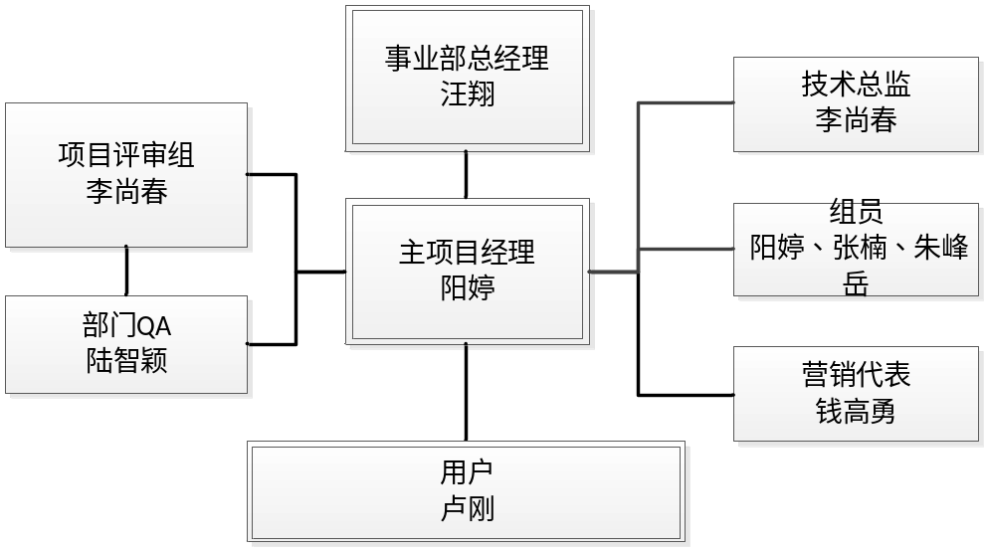

职责分布

项目组织职责分布
No. | 角色 | 管理职责
 | 项目领导小组 | - 监控整个项目的过程，定期检查实施情况  - 协调项目实施过程中的重大问题  - 重大问题解决方案的决策
 | 过程监控 | - 监控整个项目的过程，定期检查实施情况  - 对项目实施过程中的重大问题进行全程跟踪  - 监督过程质量工作
 | 项目经理 | - 系统实施过程的总体负责、控制和协调、编制工作计划  - 制定项目设计、开发规范，管理和督促项目组成员按照工作制度和进度的要求完成相应的工作任务  - 协调、解决项目实施过程中的问题，及时向上一级领导反映项目组无法协调、解决的问题  - 产品质量保证和产品质量控制工作
 | 项目组成员 | - 按照项目工作计划开展相应的设计、开发、测试等工作  - 产品质量保证和产品质量控制工作
 | 用户方关键用户 | - 积极配合设计方开展基本设计工作，完成业务设计的相关工作，保证、监督相应的业务人员在项目实施过程中及时到位  - 协调项目各方各司其职，协调各方进度，为项目顺利开展提供支撑  - 协调各系统的通信交流、测试及集成  - 协调项目实施过程中的各种问题  - 项目变更管理  - 技术问题的解决方案的决策

项目组人员分工

项目领导小组
组织 | 姓名 | 职务 | 角色
宝钢股份 | 卢刚 | 宝钢股份 | 项目主管领导
宝信软件 | 余秉东 | 宝信软件副总经理 | 项目主管领导
宝信软件 | 汪翔 | 宝信软件智能化事业本部智慧城市事业部总经理 | 项目主管领导
宝信软件 | 李尚春 | 宝信软件智能化事业本部总监 | 项目主管领导

项目推进小组
组织 | 姓名 | 职务 | 角色
宝钢股份 | 卢刚 | 运输部厚板堆场A、B跨（项目经理） | 项目推进
宝信软件 | 李尚春 | 智能化事业本部总监 | 项目推进
宝信软件 | 阳婷 | 项目经理 | 项目推进

过程管理组及营销支持
组织 | 姓名 | 职务 | 角色
 | 陆智颖 | 智能化事业本部过程控制室专员 | 过程监控
 | 钱高勇 | 营销代表 | 联络协调

业务组
业务组 | 姓名 | 角色
运输部厚板堆场A、B跨 | 卢刚 | 关键业务代表
注：带*的为组长。

开发组
开发组 | 姓名 | 角色
手持终端系统开发组 | 阳婷 | 宝信主要实施人员

项目阶段责任分布
符号说明：
B：宝山钢铁股份有限公司
S：上海宝信软件股份有限公司
S/B：S方负责，B方参与
B/S：B方负责，S方参与
编号 | 内容 | 需求  分析 | 系统  设计 | 系统  实现 | 系统  测试 | 试  运行 | 功能  考核 | 交工  验收
 | 全天候码头船库少人化改造应用软件设计开发 | B/S | S/B | S/B | B/S | B/S | B/S | S/B

项目干系人清单
单位 | 姓名 | 角色 | 联系方式 | 电子邮箱
宝信软件 | 汪 翔 | 智能化系统工程事业部总经理 | 13788909050 | wangxiang@baosight.com
宝信软件 | 李尚春 | 智能化系统工程事业部总监 | 13818555591 | lishangchun@baosight.com
宝信软件 | 陆智颖 | QA |  | luzhiying@baosight.com
宝信软件 | 钱高勇 | 销售 | 13918618817 | qiangaoyong@baosight.com
宝信软件 | 阳婷 | 项目经理 | 15021992509 | yangting_195124@baosight.com
宝信 | 朱峰岳 | 项目成员 |  | zhufengyue@baosight.com
宝信 | 张楠 | 项目成员 |  | zhangnan@baosight.com
运输部厚板堆场A、B跨项目经理 | 卢刚 | 用户方项目经理 |  | lugang@baosteel.com

项目进度计划
项目阶段 | 起止日期 | 里程碑 | 项目配置项基线
详细设计 | 2016年12月16日-2017年02月10日 | ★ | 详细设计完成，系统框架评审通过
系统实现 | 2017年02月11日－2017年03月31日 |  | 源代码编制完成，《源代码清单》发布
集成测试测试 | 2017年04月01日－2017年04月08日
系统测试 | 2017年04月09日－2017年04月15日
上线准备 | 2017年04月16日-2017年04月24日 |  | 《源代码清单》发布  《操作手册》编制完成并发布
试运行 | 2017年04月25日-2017年05月31日
功能考核 | 2017年06月01日-2018年12月31日 |  | 2018.12.30功能考核通过
交工验收 | 2019年01月01日-2019年01月31日
质保期 | 2019年01月31日-2020年01月31日

项目质量管理计划

质量管理人员组成及其职责
成员 | 职责
部门经理 | - 对技术方案进行决策和审核  - 负责项目工作产品的批准发布  - 参加项目里程碑评审
项目总监 | - 参与项目技术方案的决策和审核  - 负责项目工作产品的审核  - 参加项目阶段评审
项目经理 | - 负责项目实施过程中的整体质量管理工作  - 负责组织项目阶段评审  - 负责对项目过程中出现的问题采取纠正措施和预防措施
本部过程控制室人员 | - 按项目计划及公司管理要求对项目进行监察  - 跟踪项目问题纠正措施的落实情况和效果  - 检查工作产品的规范性  - 参加项目阶段评审
公司过程管理部人员 | - 定期对项目组织健康检查  - 协助项目经理协调解决跨部门项目问题
用户方质量管理人员 | - 审核和评审项目的软件产品质量
备注：具体人员参见3.3项目干系人清单

质量活动计划
项目总监审核项目设计文档内容的准确性、完整性；部门QA人员以及过程控制室审核设计文档的格式是否规范，主要质量要素是否明确。
设计文档在交付给用户（评审）之前，必须经过部门经理、项目总监的审核批准。
本项目各阶段的质量活动（包括评审和检查）的具体安排如下：
序号 | 活动 | 对象 | 评审/检查人员
 | 项目计划评审 | 《项目计划》 | 李尚春、陆智颖、阳婷、张楠、朱峰岳

问题处理流程
缺陷/问题提交记录和进行标识（问题发现人）
→缺陷/问题分析和解决方案的制定（用户业务组和项目组）
→缺陷/问题解决方案审核（项目经理和用户项目管理者）
→缺陷/问题解决方案执行（项目组）
→缺陷/问题解决情况跟踪（用户业务组和项目组）

项目配置管理计划
项目配置管理计划是通过提供一个标识，在项目开发生命周期内，控制和追踪软件标识及对已标识的软件项的修改。配置管理计划描述了在软件开发过程如何进行配置控制和开发小组如何实施任务，包括配置项定义、配置控制的行为，以及配置控制的计划和管理的责任资源。本配置管理计划所规定的规则必须在项目开发的全过程中被遵守。

变更控制委员会人员组成
变更控制委员会，负责批准或拒绝对项目基准计划的变更。对于需要改变项目基线的变更，项目经理需组织变更评估人员（包括项目组成员、相关技术专家及其它与变更相关的干系人）详细评估变更的影响，编写评估报告，提交变更控制委员会决策。变更控制委员会的人员组成如下：
单 位 | 职 务 | 姓 名
包钢股份 | 运输部厚板堆场A、B跨区域项目负责人 | 卢刚
宝信软件 | 宝信软件副总经理兼智能化事业本部总经理 | 余秉东
宝信软件 | 智能化事业本部总监 | 汪翔
宝信软件 | 智能化事业本部总监 | 李尚春
宝信软件智能化事业本部系统工程事业部 | 项目经理 | 阳婷

项目变更处理流程
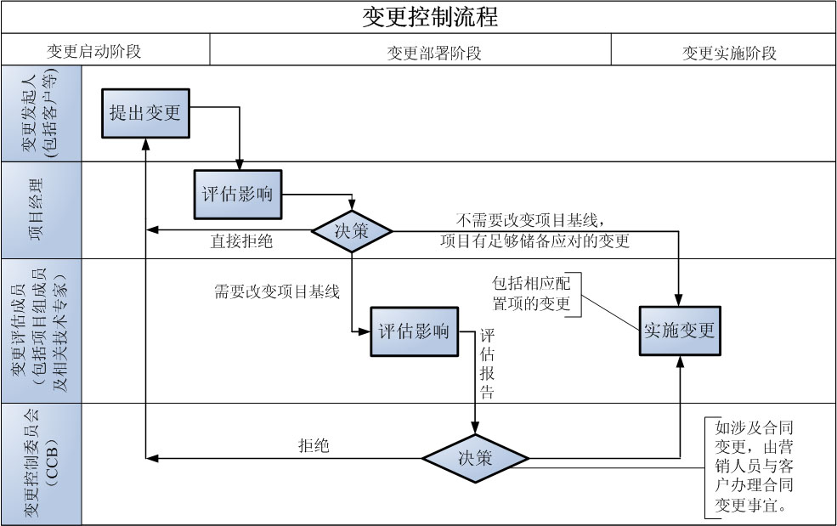
项目经理作为变更申请的第一接收人接受变更申请，并初步评估变更影响，确定变更流程。项目组成员在未获得项目经理授权的情况下，不允许直接实施变更，或做任何承诺。
所有变更处理需多方进行充分的沟通，在各方取得一致意见的基础上再进行变更内容的实施，并保留全部变更记录。

配置管理人员组成及其职责
角色 | 职责 | 责任人
项目经理 | - 管理、控制、协调、分配问题和变更。  - 及时向上一级领导反映项目组无法协调、解决的问题和变更。  - 配置状态管理。 | 阳婷
项目成员 | - 管理和跟踪分配给自己的问题和变更。  - 及时反映本人无法协调的问题和变更。 | 项目组成员详见3.3项目干系人清单
QA人员 | - 审核和监察项目，确保过程受控。  - 检查项目组的问题和变更的控制管理过程，发现过程中的问题。  - 把过程的问题通报给项目组，跟踪问题的解决。 | 陆智颖
项目领导 | - 听取项目经理和QA人员报告，协调解决项目组无法解决的问题。  - 和用户代表进行必要的沟通。 | 项目组成员详见3.3项目干系人清单
用户代表 | - 集中提出用户发现的问题和需求的变更。 | 项目组成员详见3.3项目干系人清单

配置管理计划

开发环境

手持终端系统开发环境
- 系统环境：安装Windows CE操作系统。

开发工具

手持终端系统开发工具
- 终端开发环境：Visual Studio C#,Sqlite。
- 文档制作软件：Microsoft Office等。

开发标准
按照上海宝信软件股份有限公司制定的项目与质量管理体系文件要求，进行软件设计、制作和文档编制。本项目所有文档格式都参照公司《01开发文档有框竖幅模板》和《03开发文档无框竖幅模板》。
软件开发标准参照公司规定的“软件开发标准”进行开发。

配置项命名规则和配置项目录结构
按照CBS00L003《宝信KMS过程文档管理系统项目文档管理规范》的管理要求，本项目的文档存放目录、命名规则和文档号定义参见如下：

文档编号规则
按照公司《QBS00F003项目文档一般书写规范》和智能化工程事业部《QBSQ0F003项目文档编码规则V1.0》的规定，本项目的文档编号规则如下：
“宝信内部项目编号（8位）+“_”+项目文档类型（2位）+“-”+行业代码（2位）+“_”+文档或图纸序号（3位流水号）

项目阶段代码
项目阶段 | 阶段代码 | 流水号 | 工作产品
项目策划 | 13 | 001 | 项目计划
需求分析 | 21 | 001 | 需求分析
详细设计 | 26 | 001 | 详细设计文档
测试调试 | 34 | 001 | 测试记录
用户培训 | 37 | 001 | 使用手册
交工验收与结题 | 38 |  | 项目归档
质保期  运维 | 43

文档名称定义
项目号_项目名称_文档名称
项目名称为公司BSMS系统中的项目名称

项目文档模板要求
按照QBS00F003《项目文档一般书写规范》的要求，本项目的工作产品使用模板如下：
工作产品 | 使用模板
《操作手册》 | 竖幅无框模板

项目沟通计划

项目组织接口及关键依赖关系

项目内部接口
项目内部会议纪要统一由阳婷负责记录并发布。

项目外部接口
项目外部会议纪要、联络函统一由阳婷负责记录并发布。

项目组织间交流计划及其他相关约定

项目内部交流计划
项目组的内部沟通方式主要包括内部讨论、电话、会议（重要会议内容进行记录）、传真以及E-mail。项目会议的初步安排如下表所示：
序号 | 项目阶段 | 会议频度 | 参加人员 | 会议通知
 | 详细设计 | 按照详细设计计划及周计划确定 | 项目组成员 | 阳婷
 | 系统实现 | 按照系统实现计划确定 | 项目组成员 | 阳婷
 | 系统测试 | 按计划确定 | 现场测试人员 | 阳婷
宝信软件的内部沟通除了项目组成员之间的沟通外，项目经理定期向过程控制室及时报送项目实施的进展情况、存在问题，便于公司领导能及时做出决策，具体安排如下：
序号 | 汇报内容 | 汇报频度 | 报送部门 | 联络人员
 | 项目状态报告 | 根据情况确定 | 过程控制室 | 陆智颖

项目外部交流计划
序号 | 沟通阶段 | 沟通内容 | 沟通形式 | 沟通频率 | 沟通对象
1 | 基本设计 | 软件设计文档 | 邮件 | 根据情况确定 | 项目经理、用户代表
2 | 交工验收 | 交工验收 | 会议 | 根据情况确定 | 项目经理、用户代表

项目风险管理计划

风险管理人员组成及其职责
角色/组织 | 职责及说明 | 责任人
项目经理 | 对项目的整体风险管理负责；识别项目在成本、质量、进度等方面的风险，编制应对计划 | 阳婷
项目风险管理员 | 项目风险管理员由项目经理直接任命，负责项目具体的风险管理事务 | 李尚春
项目组成员 | 汇报风险 | 阳婷
过程管理部 | 全程跟踪项目，协助项目经理进行项目风险管理。 | 陆智颖
风险管理小组 | 职责：作为风险管理的专家组对项目风险管理提供建议和意见  构成：由一至三名成员构成，并由一名公司总监以上级专家人员担任组长  风险管理小组成员的选拔标准如下：  有相关的技术背景和项目开发经验  参与该项目或曾经参与类似项目的开发  成员中需保证项目的不同关键区域都有相应的代表  QA、管理人员、相关营销人员可直接进入风险管理小组 | 李尚春（组长）  阳婷

风险管理活动计划
在需求分析、基本设计、系统测试等里程碑阶段，项目经理负责组织项目组成员一起，评估项目风险，更新风险管理列表，对已识别的风险制定应对计划。

设备采购计划
本项目不涉及采购相关内容。

人员培训计划

开发方人员培训
项目组开发方成员（包括直接参加项目编程和测试的外协人员）应当按照公司制定的文档编制和软件开发规范进行设计、开发工作。结合项目各阶段的需要，项目经理和子项目经理负责组织项目组成员接受相应的培训，其中包括：
- 文档编制培训
对项目组全体成员在项目各阶段初期，进行阶段文档编制规范培训。
- 进入生产现场测试的安全教育
项目组成员在进入生产现场测试前，进行安全教育。

用户培训
宝信软件根据业务方要求提供应用功能培训，以便业务方能够良好地完成各系统的使用和维护工作，其中包括：
- 应用软件培训：宝信软件对业务方的技术人员进行系统的应用软件设计思想和流程的培训。
- 应用操作培训：在系统投入运行前，宝信软件向业务方交付应用软件培训教材，并对业务方的操作人员进行操作培训，以便操作人员能够熟练地使用系统。
- 用户培训的详细计划按照用户实际情况单独列出。

相关管理要求

顾客提供财产控制要求
项目组对顾客提供的用于开发和测试用的财产，如顾客提供的测试和运行数据、软件、文档资料、顾客专有信息等，按照CBS00E015《顾客提供产品（顾客财产）的管理》要求进行管理，项目经理负责对顾客提供的产品进行识别、验证、贮存、使用和维护，并做好记录。项目组妥善保管和使用顾客提供的财产，确保顾客信息资产的安全、完整和受控。

其他相关控制要求

HSE控制要求
项目经理负责项目实施过程中的HSE管理，负责识别和评价开发项目的重大环境因素、重大危害危险影响因素，并制定相应的控制措施计划。项目经理负责对项目组成员进行环境、安全意识和能力的教育和指导，项目组成员有义务提出持续改进HSE管理的措施。
项目经理结合现场测试的需要负责组织项目组全员进行安全教育。进入生产现场测试时，严格按照公司和用户的安全管理规定和要求开展工作。

信息安全控制要求
项目经理对项目的信息安全负责，对项目组成员进行信息安全教育；项目组成员按照公司制定的相关规定和文件的要求，实施项目的信息安全工作：
- 项目组定期进行项目资料（包括过程文档和源代码）的备份，完善备份拷贝的保管，定期进行备份保护；
- 项目经理审核项目相关人员访问权限，组织项目组成员在设计、开发全过程采用安全的访问密码；
- 所有项目组成员都安装病毒防范系统，并定期对病毒防范系统进行升级，对可能遭受病毒侵害的软件采取必要的防病毒措施；
- 项目组成员未经项目经理许可，不得将项目相关资料和信息泄漏给客户以及和项目无关的人员；
- 在用户提供的场所工作时，严格执行用户的信息安全管理要求，确保用户的信息安全。
必要时项目组须对相关方施加影响，签订保密合同或承诺书，确保整个开发过程的信息安全。

法律、法规要求
项目经理结合项目的需要负责组织项目组成员学习相关的法律、法规，督促项目组成员严格遵守一切适用的法律、法规。项目组成员有义务举报项目实施过程中发现的违法行为。

